论述题
①参考下图（左），写出发动机曲柄连杆机构和配气机构的主要零件(5分)
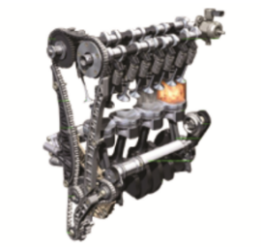
曲柄连杆机构：
活塞组：活塞环、活塞、活塞销、卡环
连杆组：连杆小头衬套、连杆体（小头、杆身、大头）、连杆盖、连杆螺栓、连杆轴瓦
曲轴飞轮组：曲轴、飞轮、曲轴扭转减震器、平衡重
配气机构：
气门组：气门、气门弹簧、气门弹簧座、气门锁夹
气门传动组：凸轮轴、正时齿轮、链条/齿轮/齿形带、挺柱、推杆、摇臂

②参考上图（右），写出电控进气道喷射汽油机燃油供给系统的组成、控制方法和工作特点。(10分)
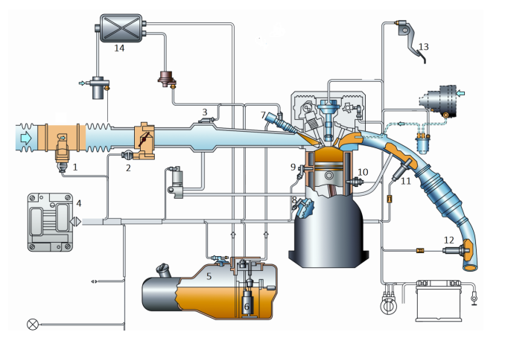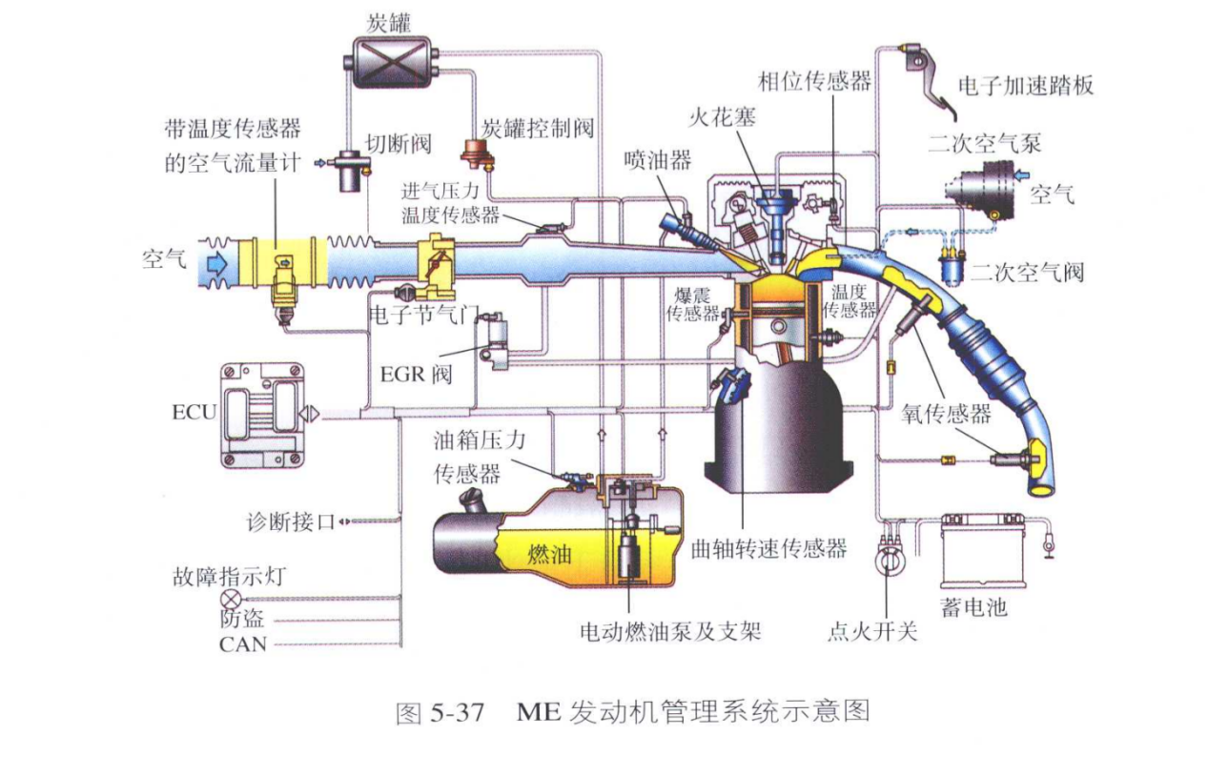
组成：汽油箱5、汽油泵6、喷油器7、油轨、汽油管路

控制方法：根据进气流量测量装置1测得的数据，由ECU4根据工况确定喷油器喷射脉宽；由氧传感器11反馈缸内混合气浓度是否满足排放控制要求，进而调节喷油器喷射脉宽

工作特点：闭环反馈控制；
多数工况以理论当量比控制，冷起动、高速大负荷等工况加浓控制；
与燃油蒸发控制、曲轴箱通风系统协同

变：参考右下图所示电控进气道喷射汽油机，阐述燃油和空气的供给、计量和控制相关的主要部件及其功能和基本控制方法。

燃油供给：汽油箱5、汽油泵6、喷油器7、油轨、汽油管路
空气供给：空气滤清器、进气总管、进气歧管
燃油计量与控制：前氧传感器，ECU调节喷油脉宽，轨压控制；
空气计量与控制：空气流量计、节气门

控制方法：根据进气流量测量装置1测得的数据，由ECU4根据工况确定喷油器喷射脉宽；由氧传感器11反馈缸内混合气浓度是否满足排放控制要求，进而调节喷油器喷射脉宽

③简述现代车用汽油机与车用柴油机在结构上有哪些不同点，有哪些技术措施可以降低车用汽油机的NO_{X}排放(10分)

不同点：
一、两大机构
曲柄连杆机构
汽油机：
活塞行程相对较短，设计偏向高转速运行，适应汽油快速燃烧的特性。
压缩比较低（通常8:1~14:1），活塞和连杆的强度要求相对较低。
柴油机：
活塞行程较长，压缩比高（16:1~26:1），需承受更大的爆发压力，因此活塞、连杆和曲轴的结构更厚重，材料强度更高。
气缸直径通常更大，以适应柴油压燃所需的混合气扩散空间。
配气机构
汽油机：
气门设计侧重于高速气流的混合，通常采用多气门（如每缸4气门）优化进排气效率。
柴油机：
气门布置需适应高压喷射需求，部分柴油机采用预燃室或涡流室设计，以改善混合气形成。
部分重型柴油机采用顶置凸轮轴（OHC）或顶置双凸轮轴（DOHC）以提升配气精度
二、五大系统
燃料供给系统
汽油机：
采用化油器（老旧车型）或电子燃油喷射系统（EFI），通过歧管喷射或缸内直喷（GDI）形成均质混合气。
燃油压力较低（约3~5 bar），依赖火花塞点燃。
柴油机：
采用高压共轨系统（压力可达1800~2500 bar），通过喷油器直接将柴油喷入气缸，形成分层混合气。
无化油器，依赖压缩自燃，喷油正时和雾化效果对燃烧效率影响显著。
点火系统
汽油机：
必须配备火花塞、点火线圈和电子控制单元（ECU），精确控制点火时机以预防爆震。
柴油机：
无火花塞，依靠压缩终了的高温（500~800℃）实现自燃，因此省去了点火系统，结构更简单。
冷却系统
柴油机：
因压缩比高且燃烧压力大，冷却系统需更高效，部分机型采用双循环冷却（如分离式缸体和缸盖冷却）。
汽油机：
冷却系统设计相对简单，主要针对中低温散热需求。
润滑系统
柴油机：
润滑油需承受更高的机械负荷和热负荷，因此机油泵容量更大，油道设计更复杂。
汽油机：
润滑系统侧重于减少高速运转的摩擦损失，机油黏度通常较低。
启动系统
柴油机：
冷启动困难，需预热塞或电热塞辅助（尤其在低温环境），启动电机功率更高。
汽油机：
冷启动较容易，通常仅需普通启动电机，部分车型配备一键启动功能。
三、其他关键差异
排放控制：
汽油机依赖三元催化器（TWC）处理CO、HC和NOx；柴油机需颗粒捕集器（DPF）和选择性催化还原（SCR）系统处理颗粒物和NOx710。
经济性与寿命：
柴油机热效率更高（35%~45% vs. 30%~40%），燃油经济性优30%以上，且寿命通常为汽油机的1.5倍69。

1.点火系统：汽油机依靠火花塞点火，在压缩冲程末期，火花塞产生电火花，点燃已被压缩的可燃混合气。柴油机采用压燃式，没有火花塞，通过压缩空气使空气温度升高到柴油的自燃点，再将柴油喷入气缸，柴油自行着火燃烧。
2.燃油供给系统：汽油机一般是先将汽油与空气在气缸外部（如化油器或进气歧管）进行混合，形成可燃混合气后再进入气缸。燃油供给压力相对较低。柴油机通过高压油泵将柴油以高压（通常几十到几百兆帕）直接喷入气缸，与高温高压空气混合并燃烧，对燃油喷射压力和喷油正时要求高。
3.压缩比：汽油机压缩比一般在 8 - 11 之间 ，因为其靠火花塞点火，过高压缩比易引发爆震。柴油机压缩比通常在 16 - 22 之间，利用压缩空气产生高温来实现压燃，高压缩比可提高热效率。
4.燃烧室形状与位置：汽油机燃烧室形状多样，如楔形、盆形、半球形等，主要考虑混合气形成和火焰传播，以实现快速、稳定燃烧，且燃烧室主要在气缸盖。柴油机燃烧室为满足高压喷油和空气运动要求，形状较为复杂，常见有直喷式燃烧室（ω 形等）和分隔式燃烧室（预燃室、涡流室等），且燃烧室位置主要在活塞顶部。
4.活塞：柴油机活塞由于承受压力大，一般设计得更厚重、结实 ，且为配合燃烧室形状，活塞顶部常有特殊凹坑设计。汽油机活塞相对轻巧些。
5.曲轴：由于柴油机工作时爆发压力大，曲轴受力更大 ，通常设计得更粗壮，轴颈尺寸更大，以保证足够强度和刚度。汽油机曲轴相对细一些。
6.后处理：柴油机后处理更加复杂，DOC , SCR

降低汽油机NOx 排放的方法：
1.废气再循环（EGR）技术：将部分废气引入进气管，与新鲜混合气混合后进入气缸。废气中 CO₂、H₂O 等成分比热容大，可降低燃烧温度，同时稀释氧气浓度，减少 NOx 生成。分为内部 EGR 和外部 EGR ，外部 EGR 可根据发动机工况精确控制废气引入量。
2.催化转化技术：安装三效催化转化器（TWC） ，在化学计量比附近，通过催化剂作用，将 CO、HC 和 NOX 分别转化为 CO₂、H₂O 和 N₂ 。需精确控制空燃比，使其保持在理论值附近，以保证催化转化效率。
3.可变气门正时（VVT）技术：根据发动机转速、负荷等工况，实时调整气门开启和关闭时刻以及升程，优化进气量和进气时间，改善燃烧过程，降低 NOX 排放。比如在部分负荷工况下，延迟进气门关闭，实现内部 EGR 效果 。

④简述车用直喷汽油机的主要有害排放物种类，以及主要的机外控制方法。

主要有害排放物种类：HC、CO、NOX、PM
主要机外控制方法：TWC(三效催化转化器)+GPF(汽油机颗粒捕集器)

⑤简述油电混合动力系统的主要结构形式及其特点。

1.串联式混合动力（增程式混合动力）
结构组成：
发动机仅驱动发电机发电，电能存储至电池或直接驱动电动机，车轮完全由电动机驱动。
特点：
优点：
发动机始终运行于高效区间，燃油利用率高。
结构简单，无复杂机械传动系统，维护成本低。
缺点：
能量转换（燃油→电能→机械能）存在损耗，高速行驶能耗较高。
依赖大功率电机和电池，成本较高。

2. 并联式混合动力
结构组成：
发动机与电动机均可直接驱动车轮，通过离合器或变速器协调动力输出，可独立或联合工作。

特点：
优点：
动力叠加效果显著，加速性能强。
高速工况下发动机直驱效率高，能耗低。
电池容量较小，成本相对较低。
缺点
发动机无法始终处于高效区间，市区油耗较高。
需复杂控制系统协调动力分配，技术门槛高。

3.混联式混合动力（功率分流式）
结构组成：
综合串联与并联结构，通过行星齿轮组（如丰田THS）或离合器组（如比亚迪DM-i）实现动力灵活分配，发动机可驱动车轮或发电。
特点：
优点:
全工况优化，燃油经济性最佳。
动力输出平顺，兼顾低速纯电与高速直驱优势。
缺点:
结构复杂，制造成本高。
行星齿轮专利壁垒限制技术普及。

⑥简述车用柴油机与进气道喷射汽油机在供油系统结构上的主要区别。

1.燃油喷射装置不同
车用柴油机：
采用高压喷油器，直接将柴油喷射到燃烧室内。喷油器需要承受较高的压力，以实现柴油在高压下的雾化和喷射，喷油压力通常在 150 - 180MPa 之间。
进气道喷射汽油机：
通过安装在进气道上的喷油器将汽油喷入进气道，与空气混合形成可燃混合气后再进入燃烧室。喷油压力相对较低，一般在 0.3 - 0.6MPa 之间。

2.燃油泵不同
车用柴油机：有输油泵和高压油泵。输油泵将柴油从油箱输送到滤清器，过滤后进入高压油泵；高压油泵负责将柴油压力升高到规定值，然后通过高压油管输送到喷油器。
进气道喷射汽油机：一般只有电动燃油泵，安装在燃油箱内或燃油管路中，其作用是将汽油从油箱中吸出，并以一定的压力输送到喷油器。

3.供油系统组成略有差异
车用柴油机：燃油供给系统主要由燃油箱、输油泵、燃油滤清器、高压油泵、喷油器、燃油管路等组成。为了保证柴油机在怠速稳定工作和限制超速，喷油泵上还带有调速器。
进气道喷射汽油机：燃油供给系统主要由燃油箱、电动燃油泵、燃油滤清器、喷油器、燃油压力调节器、燃油管路等组成。燃油压力调节器用于调节燃油系统的压力，使喷油器的喷油压力与进气歧管压力之差保持恒定，以确保喷油量的精确控制。

4.喷射时机和控制方式不同
车用柴油机：喷射时机在压缩行程的后期，以便利用压缩空气产生的高温高压使柴油自燃。柴油机的喷油时刻和喷油量主要由喷油泵的结构和调速器来控制，现代柴油机也采用电子控制技术，通过传感器感知发动机的工况，由电控单元精确控制喷油时机、喷油量和喷油压力等。
进气道喷射汽油机：喷射时机通常在进气行程的后期，使汽油有足够的时间与空气混合形成均匀的可燃混合气。汽油机的喷油时刻和喷油量由发动机控制单元根据各种传感器的信号进行精确控制，如空气流量传感器、节气门位置传感器、曲轴位置传感器等，以实现不同工况下的最佳空燃比控制。

⑦参考右下图，写出现代电控高压共轨柴油机燃油供给系统的组成、控制方法和工作特点。

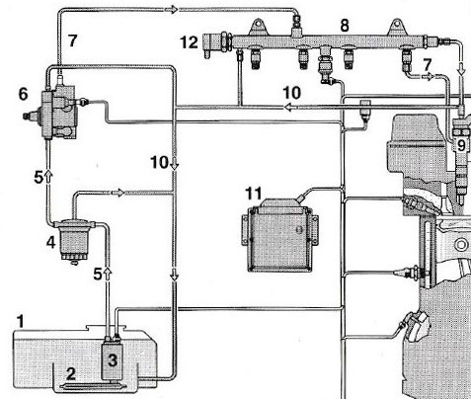

燃油供给：油箱、低压油泵、油滤、高压油泵、供给管路、油轨、喷油器、回油管路；

控制方法：根据负荷/转速等工况参数电控调节喷油脉宽、喷油次数等；轨压闭环控制；

工作特点：

燃油工作压力非常高，控制灵活多变；

柔性控制喷油速率，符合排放法规；

无需对每个独立的喷油器单独压缩

